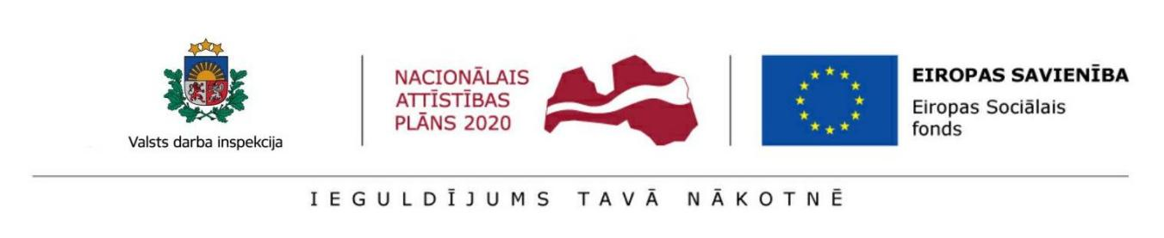
Bezmaksas semināri darba ņēmējiem, kā arī darba devējiem, darba aizsardzības speciālistiem un izglītības iestāžu audzēkņiem ar Eiropas Sociālā fonda atbalstu

Valsts darba inspekcijas Eiropas Sociālā fonda (ESF) projekta „Darba drošības normatīvo aktu praktiskās ieviešanas un uzraudzības pilnveidošana” (Nr.7.3.1.0/16/I/001) ietvaros Rīgas Stradiņa universitātes Darba drošības un vides veselības institūts (turpmāk – RSU DDVVI) saskaņā ar savstarpēji noslēgto Sadarbības līgumu ar Valsts darba inspekciju, nodrošina preventīvos un informatīvi izglītojošos pasākumus preventīvās kultūras paaugstināšanai darba ņēmējiem un darba devējiem, it īpaši bīstamo nozaru uzņēmumos
Darbības uzdevums ir veikt darba ņēmēju apmācības, lai uzlabotu viņu izpratni, attieksmi un rīcību darba vidē, lietojot individuālos aizsardzības līdzekļus un droša darba metodes. Apmācību ilgums – 8 akadēmiskās stundas. Apmācību forma ir gan klātienē, gan attālināti. Apmācības sekmē produktīvāku darba organizāciju, piemēram, zināšanas par drošu uzvedību darbā un drošām darba metodēm ļauj samazināt nelaimes gadījumu riskus un darba vides faktoru un to izraisīto risku ietekmi uz nodarbināto veselību, kas savukārt sekmē augstāku darba produktivitāti. Darbības mērķa grupa ir uzņēmumu darbinieki, kuri nav darba aizsardzības speciālisti un ikdienā nesaskaras ar darba aizsardzības prasību uzraudzību. Tie ir darbinieki, kuri pamatā strādā augsta riska nozarē, kur darba aizsardzības prasību ievērošana ir sevišķi būtiska. Apmācību noslēgumā dalībniekiem tiek izsniegts apliecinājums par konkrētās tēmas noklausīšanos.
Tāpat RSU DDVVI organizē un īsteno seminārus par aktuālām tēmām, lai uzlabotu darba ņēmēju, darba devēju, darba aizsardzības speciālistu un izglītības iestāžu audzēkņu zināšanas par dažādām darba tirgus aktualitātēm kontekstā ar darba tiesību un darba aizsardzības jautājumiem. Semināru tēmas ir izvēlētas atbilstoši konkrētā perioda aktualitātēm darba tirgū. Arī šo semināru apmācību forma ir gan klātienē gan attālināta, un apmācību ilgums ir 8 akadēmiskās stundas.
Līdztekus iepriekš minētajiem semināriem tiek organizēti arī semināri par darba vides riskiem, īpašu uzmanību, pievēršot bioloģiskajam darba vides riskam (t.sk. Covid-19), un tā novēršanas un prevencijas pasākumiem darba vidē.
Iepazīties ar RSU DDVVI semināru aktuālākajām tēmām un pieteikties uz tiem ir iespējams http://stradavesels.lv/kalendars/. Semināri tiek organizēti ar ESF atbalstu.

